郑州工商学院
本科毕业设计答辩记录
毕业设计题目 |  | 基于Python爬虫的关键词与观看量分析的设计与实现
学生姓名 | 张永远 | 学 号 | 180508010832 | 专业班级 | 计算机科学与技术1808班
答辩小组成员 |  | 王晓莉、杨蕴睿、张若 杨蕴睿、张若
答辩时间 | 2022年 5月 7日 14：00 时 |  |  | 答辩地点 | 钉钉线上5.7 14：00
答辩进行情况记录：
答辩自述（根据学生的自述总结概括到100字左右）：
问候老师们大家好，他先演示一下爬虫，爬取知乎根话题及其直属子话题的精华问题的题目、话题和回答量和被浏览量。运行爬虫主程序，可以看见问题的链接ID，和爬取出来的结果，打开数据库可以看见刚刚爬取的结果。可视化效果使用flask框架搭建网站，它能通过网站链接获取字符串，也能把处理的数据传递给网页。打开网页，数据展示部分就是把爬取出的结果用列表的形式显示出来，echrts部分他做了回答数量和浏览量关系的散点图，wordcloud词云部分是展示的在后台处理过的结果，下面他说生成一张这样的图片，通过指定数据库、背景图片和要生成的图片名，运行程序会显示提取出的文本和用中文分词jieba处理后的的词语以及词语数量,等待片刻后就可以打开图片查看。
问题1：什么是数据流图，数据流图在开发过程中存在哪个阶段？
学生回答： 论文中的数据流程图是他按照自己的想法画的，具体理论依据是背不出了，他是按字面意思把数据的的流转存储过程展示出来。数据流图是数据库的概念设计阶段完成的。
问题2：什么是功能结构图？
学生回答： 一个功能由一个或多个小功能组成的，小功能可由其他更小功能组成。
问题3：数据库设计是什么？
学生回答： 根据应用选择最优的数据库模式，满足应用和用户需求，高效储存数据。
问题3：什么是E-R图并说明其相关基本要素？
学生回答：画er图时椭圆是属性，菱形是联系，矩形是实体。他在论文中没有画er图，因为他想不到实体是谁。

记录人（签名）：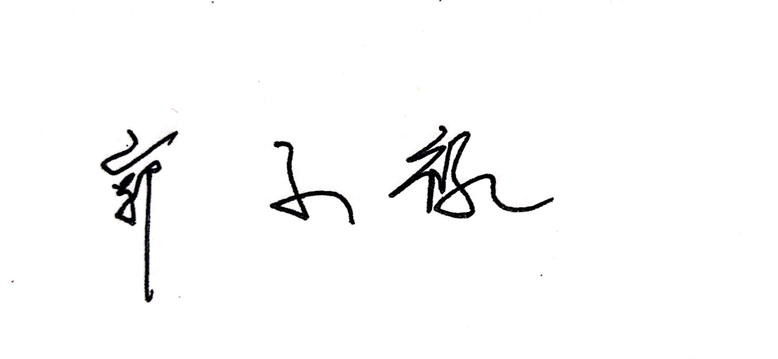
2022 年 5 月7日
（本页可附页）

